**Отчет о работе**

**методического объединения учителей начальных классов**

**за 2020-2021 учебный год**

**Тема:** ***«Создание современной коррекционно-развивающей среды, обеспечивающей формирование ключевых компетенций обучающихся и повышение качества обучения в условиях реализации ФГОС образования обучающихся с умственной отсталостью (интеллектуальными нарушениями) в начальной школе».***

**Цель:** Определение оптимальных методов и приемов коррекционной работы для достижения устойчивых положительных результатов в работе с детьми с умственной отсталостью (интеллектуальными нарушениями) в начальной школе.

**Задачи:**

1. Продолжать работу по реализации ФГОС образования обучающихсяс умственной отсталостью (интеллектуальными нарушениями).
2. Совершенствовать педагогическое мастерство учителей через овладение новыми образовательными технологиями в условиях перехода на ФГОС путём повышения квалификации и самообразования каждого учителя.
3. Корректировать рабочие программы путём отбора методов, средств, приемов, технологий, соответствующих ФГОС образования обучающихсяс интеллектуальными нарушениями.
4. Формировать и использовать здоровьесберегающую среду, обеспечивающую качество и эффективность образования.
5. Повысить качество образования обучающихся по предметам путем применения индивидуального, дифференцированного и личностно-ориентированного подходов и современных педагогических технологий.
6. Повысить мотивацию педагогов к участию в интернет - конкурсах, конкурсах педагогического мастерства.

Количество педагогов: 7 человек.

Темы самообразования учителей-предметников в 2020-2021 учебный году

|  |  |  |
| --- | --- | --- |
| № п/п | Фамилия, имя, отчество преподавателя | Тема самообразования |
| 1 | Еремеева Юлия Владимировна | Организация самостоятельной работы в начальных классах с детьми с интеллектуальной недостаточностью. |
| 2 | Никитина Галина Алексеевна | Формирование навыков выразительного чтения у младших школьников с интеллектуальной недостаточностью. |
| 3 | Тимофеева Анастасия Васильевна | Артикуляционная гимнастика с детьми с тяжелыми и множественными нарушениями развития (ТМНР). |
| 4 | Минина Александра Олеговна | Организация коррекционной работы по преодолению нарушений звукопроизношения в начальных классах с детьми с интеллектуальной недостаточностью. |
| 5 | Максименко Марина Владимировна | Использование альтернативных средств коммуникации в обучении детей и подростков с ТМНР. |
| 6 | Радионова Вероника Маратовна | Современные методы и приёмы коррекции нарушений  мелкой моторики у обучающихся со сложной структурой дефекта. |
|  | Самохвалова Ирина Юрьевна | Ребёнок с аутизмом в школе. |

1. За учебный год было запланировано пять заседаний, все заседания проведены, оформлены протоколы заседаний. Темы заседаний были разобраны полностью. Педагоги посещали заседания МО и активно участвовали в ходе обсуждений тем. Использовалось ИКТ, просматривались презентации и видеозаписи занятий.

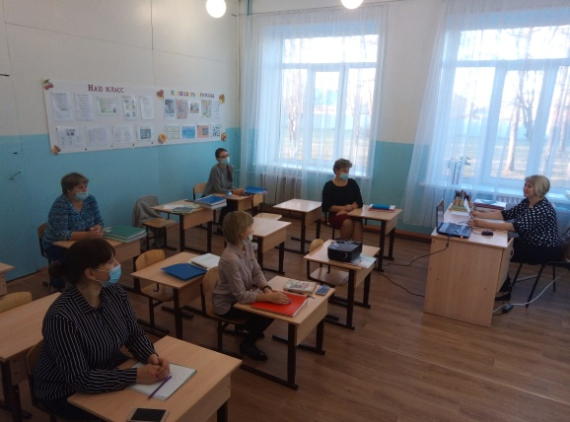 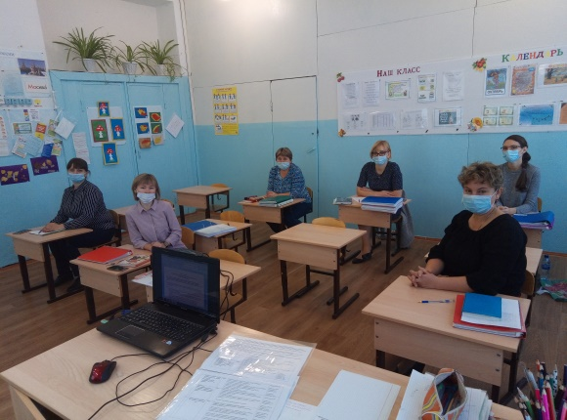

1. Выбраны темы самообразования, корректированы ранее составленные программы по работе над темами самообразования.
2. Продолжалась работа по накоплению и систематизации материалов индивидуальных программ профессионального развития. Весь год велась работа над практической частью программы.
3. Велась работа по систематизации материала портфолио педагогов.
4. Подготовлены и проведены открытые уроки, в которых учителя постарались показать работу с обучающимися по заданной теме.
5. Подготовлены сообщения по запланированным темам.

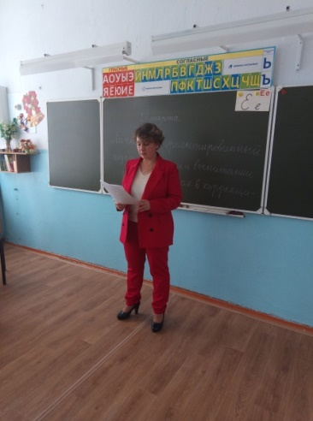

1. В августе на первом заседании были рассмотрены  рабочие программы, представленные учителями, на 2020-2021 учебный год.

Составленные ранее рабочие программы были откорректированы с учётом замечаний и единых требований в оформлении в соответствии с ФГОС образования детей с умственной отсталостью.

Также педагогами надомного обучения были составлены специальные индивидуальные программы развития (СИПР) на каждого ребёнка.

Программы содержат материал, помогающий обучающимся достичь доступного каждому ребенку уровня общеобразовательных знаний и умений, трудовых навыков, который необходим для социальной адаптации.

В рабочих программах для учащихся 1-4 классов учитывалось наличие пояснительной записки, содержания учебного материала, календарно-тематического планирования, контрольно-измерительных материалов и норм оценок знаний и умений. Особое внимание уделялось наличию описания личностных и предметных результатов обучения.

1. Подготовлена и проведена неделя начальных классов. По результатам недели составлен подробный отчёт.
2. За прошедший учебный год на сайте МО начальных классов размещена следующая информация:

* Отчёт о работе МО за 2019-2020 уч. год
* План работы МО на 2020-2021 год.
* План и анализ предметной недели начальных классов 2020 - 2021 учебный год.
* Еремеева Ю. В.: конспект урока чтения в 1-3 классах, презентация к уроку и физминутка «Зайка».
* Минина А. О.: конспект открытого группового коррекционного занятия по логопедии 4 класс; артикуляционная гимнастика для детей; фотографии с открытого занятия.
* Самохвалова И. Ю.: личные данные для «странички» и фотографии.
* Подготовлены материалы для сайта у Максименко М. В. (видеофрагменты занятий), Тимофеева А. В. (видеозапись с занятий с ребёнком), Никитина Г. А. (конспект урока русского языка во 2-4 классах, фотографии); Радионова В. М. (конспект занятия по альтернативной коммуникации, фотографии).

**Работа педагогов в течение года**

|  |  |  |  |  |  |
| --- | --- | --- | --- | --- | --- |
| № п/п | **Фамилия, имя, отчество преподавателя** | **Сообщения,**  **подготовленные к заседаниям МО** | **Темы открытых уроков** | **Положительные моменты в работе** | **Предложения по совершенствованию преподавания** |
| 1 | Никитина Галина Алексеевна | Сообщения по теме: «Самоанализ урока в соответствии с профессиональным стандартом».  Самоанализ урока русского языка. | Урок русского языка по темам:  2 кл. «Слова, отвечающие на вопрос Кто? Что?  4 кл. «Выделение названий предметов, действий и признаков в предложении». | Логично связаны все этапы урока. Ведётся большая работа по развития красивого правильного письма в тетрадях. Идёт развитие навыка письма под диктовку. Используется ИКТ. | Контролировать временные отрезки этапов урока. Продолжить работу по развитию связной письменной речи учащихся. |
| 2 | Еремеева Юлия Владимировна | Сообщения по теме: «Самоанализ урока в соответствии с профессиональным стандартом».  Самоанализ урока чтения. | Урок чтения, проведённый в 1 и 3 классах по темам: «Дифференциация звуков и букв з и с. Чтение слогов, слов, предложений с изученными буквами» и В. Степанов «Зайка». | Используется игровой и занимательный материал.  Используется ТСО при проведении уроков.  Уделяет внимание здоровье сберегающим технологиям. | При планировании урока чтения продумывать этап изучения нового материала в 3 классе более тщательно.  Уделять внимание развитию навыков выразительного чтения. |
| 3 | Радионова Вероника Маратовна | Сообщения по теме: «Самоанализ урока в соответствии с профессиональным стандартом».  «Особые образовательные потребности и возможности детей с ОВЗ»,  «Самоанализ урока по предмету «Альтернативная коммуникация». | Урок по учебному предмету «Речь и альтернативная коммуникация» по теме «Образование и чтение прямых слогов ау и уа с помощью разрезной азбуки. Письмо по обводке». | Использует различный наглядный материал, ИКТ, карточки, индивидуальный раздаточный материал.  Этапы урока продуманы, связаны между собой. | Продолжить работу по привитию познавательного интереса обучающихся, развитию индивидуальных способностей каждого ученика. |
| 4 | Минина Александра Олеговна | Сообщения по теме: «Самоанализ урока в соответствии с профессиональным стандартом»,  «Работа по карточкам на уроке»,  «Самоанализ группового коррекционного занятия по логопедии», «Организация коррекционной работы по преодолению нарушений звукопроизношения в начальных классах с детьми с интеллектуальной недостаточностью». | Групповое занятие по логопедии в 4 классе по теме «Дифференциация звуков [с], [ш]». | Учащиеся активно работали на протяжении всего занятия. Использовались разнообразные задания, упражнения. Чётко подведён итог урока, проведена рефлексия. Использовался индивидуальный подход при проведении логопедического занятия. | При проведении занятия использовать ИКТ.  Продолжить работу по развитию правильного произношения звуков, слов, предложений у обучающихся. |
| 5 | Максименко Марина Владимировна | Сообщения по теме: «Самоанализ урока в соответствии с профессиональным стандартом»,  «Использование коррекционных приёмов и методов для стимулирования интеллектуальной деятельности учащихся в условиях надомного обучения». | Видеоролики занятий с Загвоздиным А., и Гафаровым Ильёй. | За время преподавания налажен контакт с детьми, прослеживается положительная динамика в обучении. | Продолжить работу по развитию индивидуальных качеств каждого ребёнка. |
| 6 | Самохвалова И.Ю. | Сообщения по теме: «Самоанализ урока в соответствии с профессиональным стандартом». | Видеозапись занятий с Лукиной А., фотографии | За время преподавания налажен контакт с ребёнком, прослеживается хорошая динамика в обучении. | Продолжить работу по развитию индивидуальных качеств ребёнка. |
| 7. | Тимофеева Анастасия Васильевна | Сообщения по теме: «Самоанализ урока в соответствии с профессиональным стандартом». | - | Ведётся индивидуальная работа с детьми по развитию познавательного интереса. | Продолжить работу по систематизации накопленного педагогического опыта. |
|  | Итого за год: | 15 сообщений | 4 урока и 3 видеоролика с записью занятий. |  |  |

Открытые уроки проведены на высоком уровне.

|  |  |  |  |  |
| --- | --- | --- | --- | --- |
| № п/п | Фамилия, имя, отчество преподавателя | Темы открытых уроков | Класс | Оценка |
| 1. | Никитина Галина Алексеевна | Урок русского языка по темам:  2 кл. «Слова, отвечающие на вопрос Кто? Что?  4 кл. «Выделение названий предметов, действий и признаков в предложении». | 2 и 4 класс  11.02.2021 г. | Хорошо. |
| 2. | Еремеева Юлия Владимировна | Урок чтения, проведённый в 1 и 3 классах по темам: «Дифференциация звуков и букв з и с. Чтение слогов, слов, предложений с изученными буквами» и В. Степанов «Зайка». | 1 и 3 класс  10.02.2021 г. | Отлично. |
| 3. | Радионова Вероника Маратовна | Урок по учебному предмету «Речь и альтернативная коммуникация» по теме «Образование и чтение прямых слогов ау и уа с помощью разрезной азбуки. Письмо по обводке». | Класс «Т».  12.03.2021 г. | Отлично. |
| 4. | Минина Александра Олеговна | Групповое занятие по логопедии в 4 классе по теме «Дифференциация звуков [с], [ш]». | 4 класс  17.03. 2021 г. | Отлично. |
| 5. | Максименко Марина Владимировна | Видеоролики занятий с Загвоздиным А., и Гафаровым Ильёй. | 31.05. 2021 г. | Отлично. |
| 6. | Самохвалова Ирина Юрьевна | Видеозапись занятий с Лукиной А., фотографии | 31.05. 2021 г. | Удовлетворительно. |

Открытые уроки провели учителя начальных классов Никитина Г.А, Еремеева Ю.В. В режиме малокомплектной школы проводятся уроки с двумя классами. Учителя работают с учётом индивидуальных качеств каждого ребёнка. На уроках используется ИКТ.

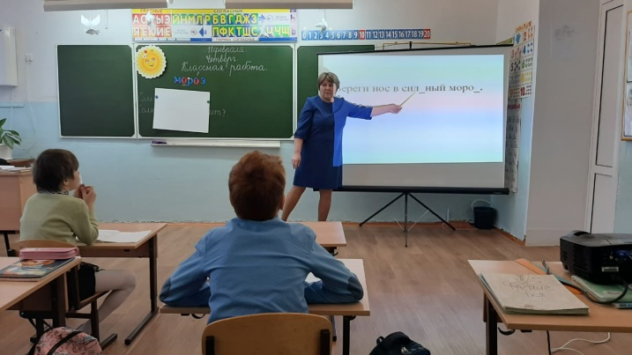 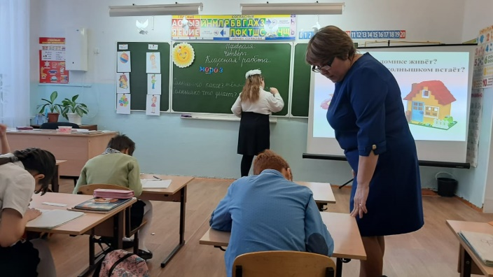

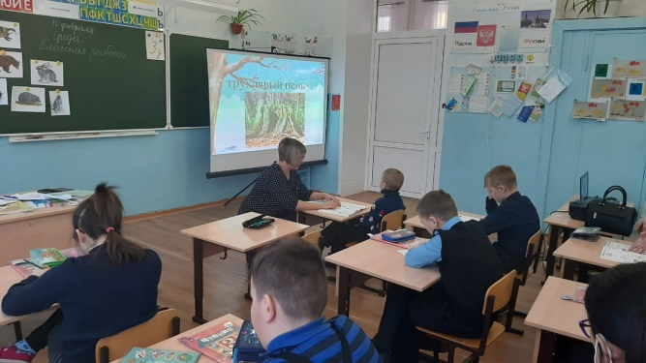 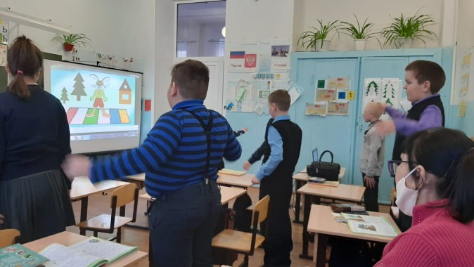

Преподаватель класса «Т» Радионова В. М. и учитель-логопед Минина А. О. стараются

правильно организовать коррекционную работу с учащимися.

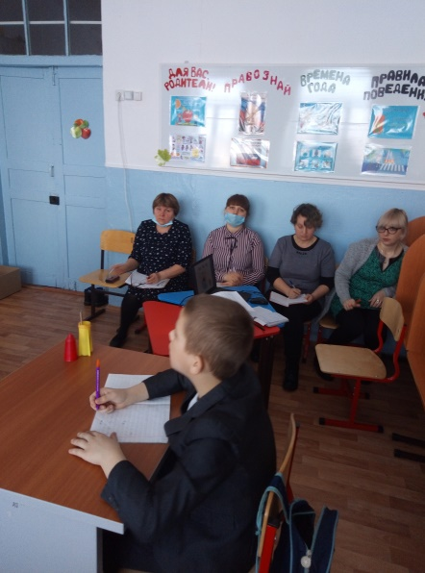 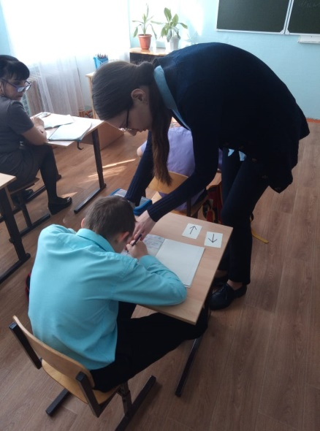 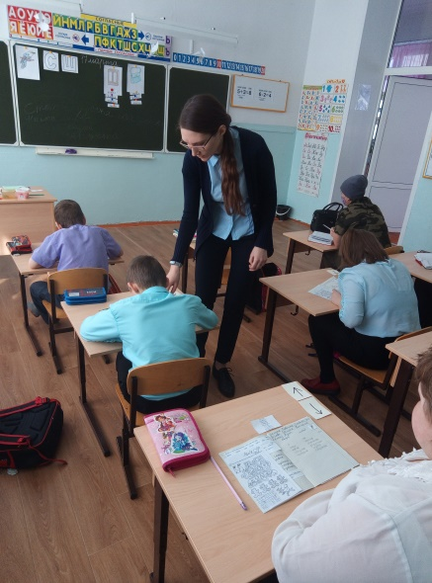

Благодаря их открытым урокам можно было организовывать обсуждение по теории и из опыта работы изучаемых вопросов по повышению продуктивности педагогической деятельности.

При анализе уроков педагоги стремились указать положительные стороны преподавания и дать рекомендации учителю, проводившему открытый урок.

Учителя надомного обучения активно участвовали в работе МО.

Максименко М. В. и Самохвалова И. Ю. предоставили видеоролики занятий со своими воспитанниками. Преподаватели используют разнообразный раздаточный материал и различные виды работы.

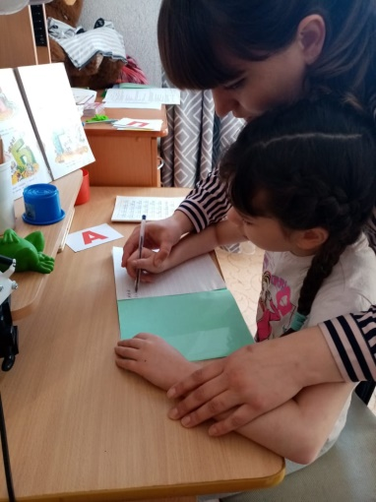 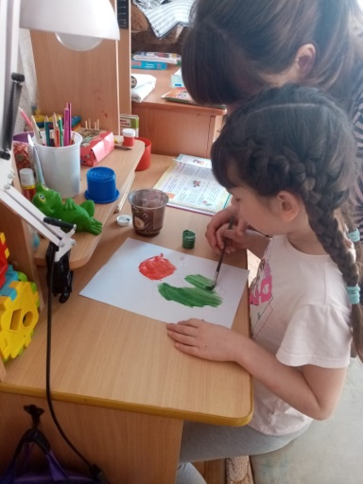 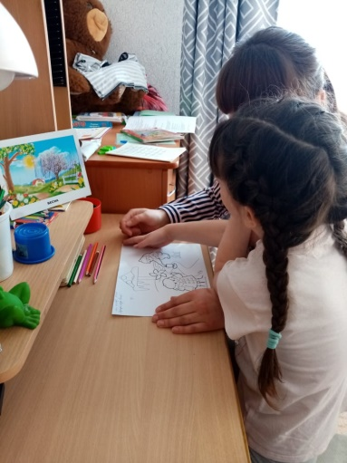

Учитель надомного обучения Тимофеева А.В. старается вовлекать учащихся в проводимые общешкольные мероприятия. Особое внимание уделяет работе с родителями.

На последнем заседании подводился итог по работе МО начальных классов в течение года.

Преподаватели выделили:

Положительные стороны работы:

- атмосфера сотрудничества, взаимопомощи и поддержки;

- работа по составлению программам профессионального развития, портфолио;

- подробный план работы на год;

- активная работа на заседаниях МО;

- проведение интересных открытых уроков;

- практическое и теоретическое изучение вопросов преподавания;

- применение ТСО, применение ИКТ;

- обсуждение проблем учителей надомного обучения;

- подробная работа по самоанализу урока.

% посещаемости заседаний – 90 %.

% активности членов МО – 100 %.

Проблемы, выявленные в работе МО:

1. Сложности с организацией заседаний МО.
2. Не у всех педагогов оформлена и систематизирована документация.

Вывод: работа, проведенная в течение прошедшего учебного года, была хорошей.

Ответственно шла подготовка к открытым урокам и их проведению. Активно проходил анализ посещённых мероприятий. Подробно проходило обсуждение самоанализа открытых уроков и занятий.

Требуется обратить внимание на недостатки, внести корректировку в процесс работы МО, учесть предложения по совершенствованию работы и по планированию заседаний на будущий год.

Руководитель МО учителей начальных классов: Ю.В. Еремеева